# 项目需求分析

# 项目报告

项目名称： 教室在哪儿

姓名： **71118415-叶宏庭**

日期： **2019年12月4日**

类别: Software Engineering

1. Introduction 3

1.1 Background of the project 3

1.2 Division of work 3

2. Requirements 3

2.1 User stories 3

2.2 Alternative flows 4

2.3 Use cases 4

2.4数据要求 7

2.5 Activity diagram 7

# 1. Introduction

## 1.1 Background of the project

**东南大学学校教务处需要开发一款手机应用程序“教室在哪儿？”给全校师生使用。**

(1) 学生可以登录App查看课表，以及上课提醒，教室位置导航。

(2) 教师可以登录App查看自己的课表，以及上课提醒，教室位置导航，空教室预约。

(3) 系统管理员可以为学生、教师注册账号，调整教室使用安排。

(4) 采用数据库存储个人信息及课程信息，在无网络环境下，调用本地数据库信息，在有网络环境下，从网络端获取信息。

# 2. Requirements

## 2.1 User stories

(1) 经过系统管理员的审核后，学生可以登录该App

(2) 使用学生账户登录后，学生方可使用该App

(3) 学生可以在App上查询自己得课表

(4) 学生可以使用该App的上课提醒功能

(5) 学生可以使用该App的教室导航功能

(5) 经过系统管理员的审核后，教师可以登录该App，与(1)相似

(6) 使用教师账户登录后，教师方可使用该App，与(2)相似

(7) 教师可以在该App上查询自己的上课安排

(8) 教师可以使用该App的上课提醒功能，与(4)相似

(9) 教师可以使用该App的教室导航功能，与(5)相似

(10) 教室可以使用该App的空教室预约功能

(11) 系统管理员使用账户登录后，管理员方可使用该App

(11) 系统管理员可以使用服务端为学生，教师注册账号，审核账号

(12) 系统管理员可以调整教室的使用安排

## 2.2 Alternative flows

(1) 若系统管理员调整教室使用安排，会对学生端，教师端发出提醒

(2) 若学生，教师账号存在异常，则无法登录

(3) 系统管理员可以处理学生，教师的账号异常问题

## 2.3 Use cases

(1) Use case diagram

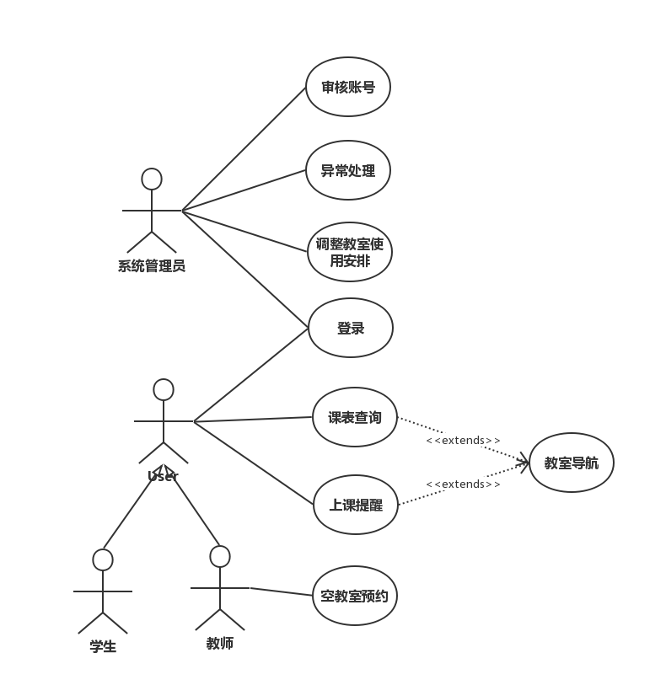

Figure 1. use case diagram

(2) use case specification

Table 1. 登录用例规约

|  |  |  |
| --- | --- | --- |
| **Items** | **Descriptions** | **Notes** |
| Name of the use case | **登录** |  |
| Brief description | 学生，教师，系统管理员登录该APP，之后才可以使用该App。 |  |
| Basic flow | 1. 使用者在界面上输入账号与密码。  2. 输入完毕后，点击登录按钮进行登录。 |  |
| Alternative flows | 1. 若登录失败，显示失败原因(密码错误，二次登录，账号异常等)。  2. 若密码不符合密码格式，提示用户。 |  |
| Precondition | 1. 该账户目前没有被登录。  2. 该账号经过注册且审核通过。 |  |
| Postcondition | 1. 为该用户加载个人信息。  2. 为该用户调取课表信息。 |  |

Table 2. 课表查询用例规约

|  |  |  |
| --- | --- | --- |
| **Items** | **Descriptions** | **Notes** |
| Name of the use case | **课表查询** |  |
| Brief description | 学生，教师通过该用例查询自己的课表 |  |
| Basic flow | 1. 成功登录之后，用户可以在界面上查看本周课表，或者点击切换(向前，向后)按钮(每次点击切换到前/后一周)，查看指定周次的课表。  2. 用户点击切换按钮后，界面显示切换后的周次课表。  3. 用户可以点击一个课程的图标，显示该课程的具体信息。(课程名称，教师名字，上课教室，上课周次等) |  |
| Alternative flows | 1. 用户可以在查看课程信息的界面上点击教室导航按钮，开始导航功能。 |  |
| Precondition | 1. 用户已登录。 |  |
| Postcondition | None |  |

Table 3. 上课提醒用例规约

|  |  |  |
| --- | --- | --- |
| **Items** | **Descriptions** | **Notes** |
| Name of the use case | **上课提醒** |  |
| Brief description | 提醒用户将要进行的课程 |  |
| Basic flow | 1. 在距离上课还有一小时的时间，对用户进行提醒。(提醒内容包括：课程名称，上课地点)  2. 若用户没有响应提醒，则过五分钟再次提醒直至用户响应提醒。(响应提醒指用户以收到该提醒并且点击关闭该提醒) |  |
| Alternative flows | 1. 在提醒界面中加入教室导航按钮，若用户点击该按钮，则开始导航功能。(导航终点为该提醒的课程地点) |  |
| Precondition | 1. 有即将进行的课程 |  |
| Postcondition | None |  |

Table 4. 空教室预约用例规约

|  |  |  |
| --- | --- | --- |
| **Items** | **Descriptions** | **Notes** |
| Name of the use case | **空教室预约** |  |
| Brief description | 教师使用该功能进行教室预约使用 |  |
| Basic flow | 1. 教室在主界面上点击空教室预约按钮，进入空教室预约界面。  2. 预约界面应包括：预约时间，使用人数。  3. 系统按照教师的时间，人数需求自动选择一个合适的教室。  4. 教师点击确认按钮，完成预约。 |  |
| Alternative flows | 1. 若不存在合适的教室，则提醒教师不存在合适教室。 |  |
| Precondition | 1. 教师进入空教室预约功能。 |  |
| Postcondition | 1. 若预约成功，则被预约的教室不能再被其他教师预约。  2. 在预约的时间即将到时，使用上课提醒功能提醒教师使用教室。 |  |

Table 5.审核账号用例规约

|  |  |  |
| --- | --- | --- |
| **Items** | **Descriptions** | **Notes** |
| Name of the use case | **审核账号** |  |
| Brief description | 管理员使用该用例审核学生与老师账号 |  |
| Basic flow | 1. 管理员在管理员系统中审核学生或老师账号，审核通过的学生与老师才能登录。  2. 审核结果需通知学生或老师。 |  |
| Alternative flows | None |  |
| Precondition | 1. 学生或老师提交审核申请。 |  |
| Postcondition | 1. 审核成功，告知学生或老师，学生或老师可以登录App。  2. 审核失败，告知学生或老师，要求重新提交审核申请。 |  |

Table 6.调整教室使用安排用例规约

|  |  |  |
| --- | --- | --- |
| **Items** | **Descriptions** | **Notes** |
| Name of the use case | **调整教室使用安排** |  |
| Brief description | 管理员使用该用例，调整教室的使用安排 |  |
| Basic flow | 1. 管理员在管理员系统中调整教室使用安排，相应改变教师、学生的上课时间地点，空教室预约情况。 |  |
| Alternative flows | None |  |
| Precondition | None |  |
| Postcondition | 1. 教室的使用情况发生改变。  2. 对于学生或教师的上课时间地点发生相应变化。  3. 改变空教室的预约情况。 |  |

## 2.4 数据要求

(1)账号格式：

1. 学生统一采用八位学号作为账号；
2. 老师统一采用八位工号作为账号；
3. 系统管理员账号格式：”gly”+分配的四位序号，gly字符均为小写。

(2)密码格式：

1. 密码需包含数字，字母及特殊字符，且长度≥8位。

(3)个人信息：

1. 学生个人信息包括姓名，学号；
2. 教师个人信息包括姓名，工号；
3. 管理员个人信息包括姓名，管理员号。

(4)课程信息：

1. 课程信息数据包括课程名称，教师姓名，上课时间，地点；
2. 课程名称包括课程名与其英文翻译；
3. 上课时间包括上课周次以及具体上课时间。

## 2.5 Activity diagram

(1)导航用例活动

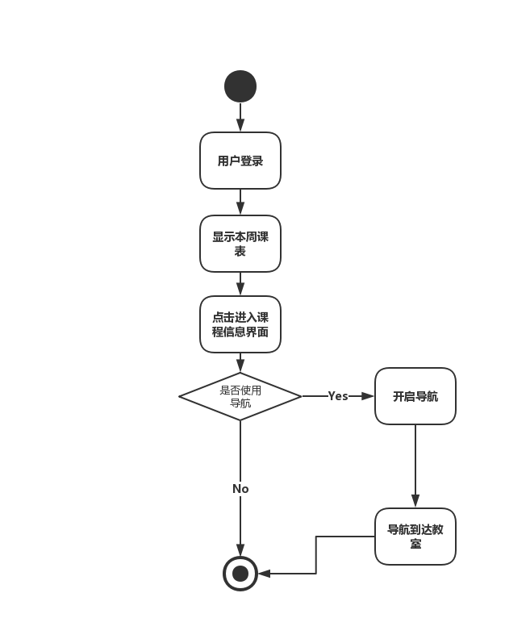

Figure 5. 导航用例活动图

(2) 上课提醒用例活动

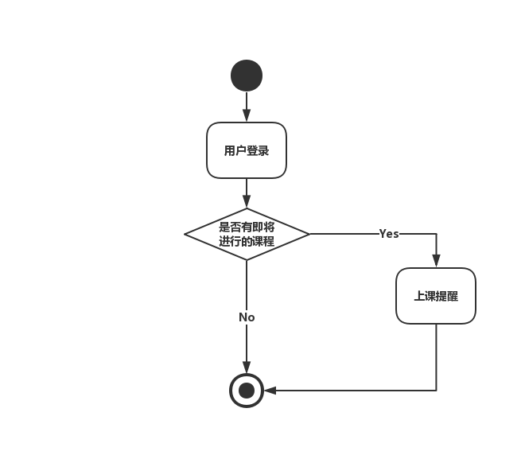

Figure 6. 上课提醒用例活动图

(3) 空教室预约用例活动

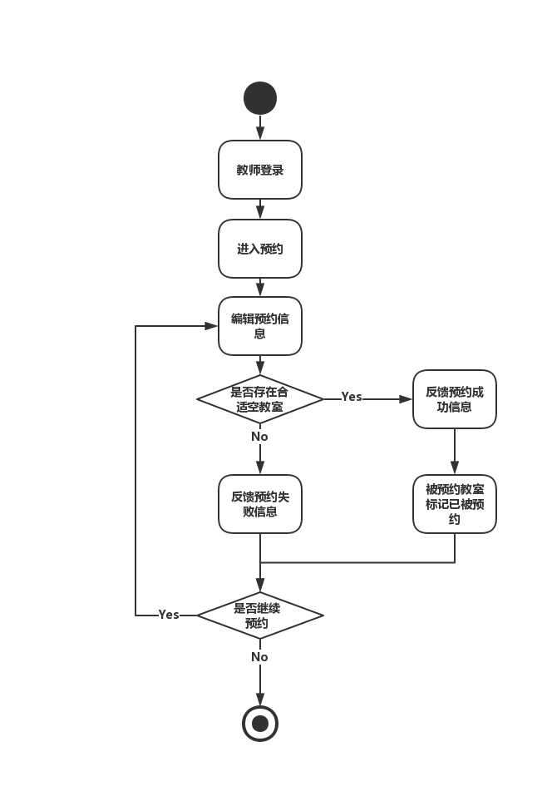

Figure 7. 空教室预约用例活动图

(4) 调整教室使用安排用例活动

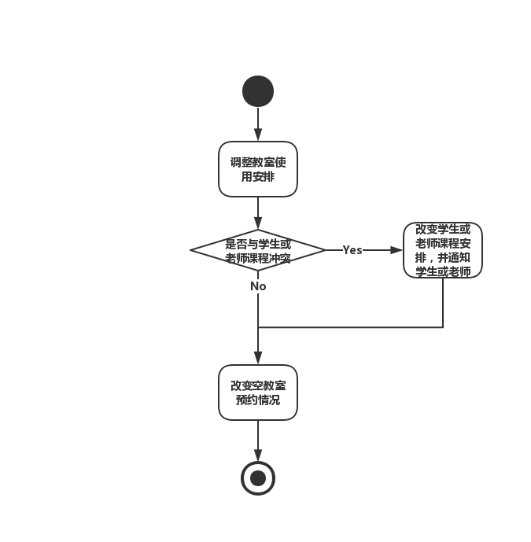

Figure 8. 调整教室使用安排用例活动图